Fuente de alimentación

Es importante tener una fuente de alimentación que sea capaz de suplir las necesidades básicas de la RTU. Como se estableció desde el comienzo de este proyecto, la RTU debe tener un rango de alimentación de 5-36 [V]. Por lo tanto, hay que seleccionar un regulador de voltaje que se encuentre en la capacidad de reducir hasta 36 [V] a la alimentación del microcontrolador. Para ello hay que tener 2 factores importantes:

* La tensión de alimentación del microcontrolador: se está haciendo uso de un microcontrolador Rapsberry Pi Compute Module 4 el cual según su hoja de datos se puede alimentar desde 4.75 [V] hasta los 5.25 [V] para estar en su funcionamiento normal.
* Consumo de corriente: el mismo microcontrolador en su hoja de datos indica que al voltaje nominal de 5 [V] el consumo de corriente a máxima operación consiste en 1.5 [A].

Teniendo en cuenta estas características se debe seleccionar y configurar un regulador de voltaje, donde se debe encontrar en la capacidad de generar como mínimo 4.75 [V] e idealmente 5[V] a partir de una entrada de 5-36 [V].

Por ello el regulador de voltaje seleccionado fue LTC3649 de Analog Devices el cual puede soportar en su entrada hasta 60 [V] el cual nos brinda una amplia flexibilidad cuando se desee implementar algún tipo de protección hacía los estándares que vienen siendo mencionado a lo largo del proyecto. En la Tabla 1 se presentan las principales características del regulador de voltaje seleccionado.

Una de las características del dispositivo y su fabricante, consiste en que su hoja de datos incluye algunos ejemplos de aplicaciones típicas las cuales son bastante intuitivas de diseñar e implementar. Además, según indica la Tabla 1 este dispositivo contiene una corriente de salida máxima de43 [A] lo cual nos brinda un margen en caso de que conectar otros circuitos integrados sumados al consumo generado por el microcontrolador.

En la Figura 1 se presenta el esquemático de la etapa de alimentación, este esquemático también es el usado para realizar las simulación en las cuales se comprobará de manera teórica el comportamiento del circuito. Los valores de los dispositivos mostrados en dicha figura fueron seleccionados según indica su hoja de datos para la típica aplicación de salida de 5 [V] a 4[A]. El diodo TVS tuvo un método más criterioso para su selección el cual se presentan a continuación:

|  |  |
| --- | --- |
| Nombre | LTC3649 |
| Máxima corriente de salida | 4 [A] |
| Rango de alimentación | 3.1 – 60 [V] |
| Corriente de apagado | 18 [uA] |
| Voltaje a la salida | 0 – ($V_{IN}-0.5$) [V] |
| Hoja de datos | [LTC3649 (analog.com)](https://www.analog.com/media/en/technical-documentation/data-sheets/3649fb.pdf) |

Tabla 1. Características principales del LT3995.

Figura 1. Esquemático para simulación del módulo de alimentación.

El objetivo del esquemático presentado en la Figura 1 es presentar de manera genérica los elementos que se usan en el módulo de alimentación, así como este circuito se puede comportar en su funcionamiento normal. En el proceso de realizar las simulaciones se pretende mostrar cómo se comporta el circuito mediante un análisis transitorio; esto debido a que el modelo de simulación que nos brinda el fabricante Analog Devices no permite realizar simulaciones como barridos en DC o Establecimiento del punto de operación. Aun no pudiendo realizar estas simulaciones, el análisis transitorio es suficiente para determinar el comportamiento del circuito.

1. Pulse Withstanding Resistor: se busca que esta resistencia junto con el diodo TVS que será presentado más adelante, creen una rama divisiva de tensión la cual sea capaz de disipar las grandes cantidades de energía que sugieren los estándares que se vienen trabajando. En la Tabla 2 se presenta una breve descripción de la resistencia seleccionada.

|  |  |
| --- | --- |
| **Nombre** | PWR5322W1R00JE |
| **Valor** | $$1 Ω$$ |
| **Tolerancia** | 5% |
| **Tipo** | Pulse withstanding resistor |
| **Potencia** | 3 W |
| **Temperatura** | -55 °C a 155 °C |
| **Precio** | $ 1.16 USD |
| **Datasheet** | [PWR2010/3014/4318/5322 – Surface Mount Wirewound Resistors (mouser.com)](https://www.mouser.com/datasheet/2/54/pwr2010-778353.pdf) |

Tabla 2. Descripción de la resistencia PWR5322W1R00JE.

Criterio de selección: esta resistencia fue seleccionada teniendo en cuenta la Figura 2, la cual representa una simulación y busca mostrar que para valores superiores de resistencia el voltaje a la entrada del regulador de voltaje debido al diodo TVS empieza a tener importantes afectaciones las cuales implican el no lograr obtener el voltaje adecuado a la salida del regulador, es decir, la RTU no tendría la alimentación adecuada.

Si bien el valor de resistencia seleccionada, es decir, $1 Ω$ implica según la curva en su hoja de datos, el soporte al voltaje pico ante sobretensiones, no es el más adecuado, y por lo mismo no se puede aseverar que este sección este protegida como lo sugiere el estándar IEC 61000-4-5, si añade un protección extra a la que los circuitos integrados traen de manera convencional. Ahora, la combinación entre esta resistencia y el diodo TVS que se presentará a continuación si implica una protección al estándar IEC 61000-4-2 y IEC 61000-4-5 (en su forma de onda de corriente).

Se logra ver que la resistencia de $1 Ω$, es la única que logra mantener una curva de voltaje estable para que esta pueda ser regulada y brindar la alimentación adecuada al circuito.

Figura 2. Voltaje a la entrada del regulador y a la salida del regulador cuando Vin=9 [V] con varios valores de resistencias.

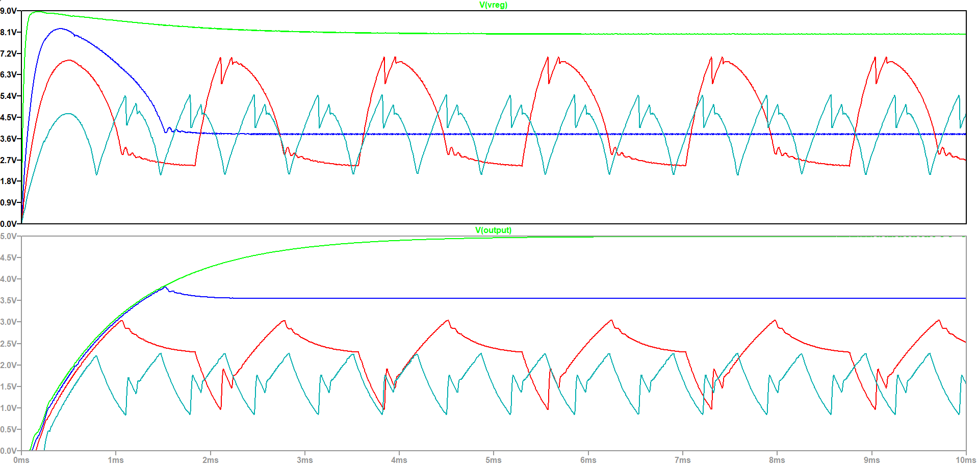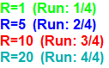

1. Diodo TVS: este dispositivo es usado y seleccionado con el fin de brindar una efectiva protección como mínimo a las ESD y algunos fenómenos que hemos venido nombrando a lo largo de este proyecto, como lo son los transitorios eléctricos y las sobretensiones. Este elemento es efectivo para disipar altas cantidades de corriente y limitar el voltaje que puede ver el dispositivo que está por delante de él. Para ello el diodo seleccionado corresponde al SMBJ60CA, en la Tabla 3 se presentan algunas de principales características.

Criterio de selección: la hoja de datos del regulador de voltaje LT3995 indica que el máximo voltaje que este está en capacidad de soportar en sus pines de IN y EN es de 60 [V], los cuales son los pines que están expuestos al usuario. Por ello se buscó que el diodo TVS en sus características contara con un Voltaje de Campo que no supere este valor máximo en los pines del regulador. Como se puede detallar en la Tabla 3, el voltaje de campo es de 58.1 [V] el cual es el voltaje al cual se vería expuestos como máximo los pines de entrada y, por ende, este no logrará superar los límites máximos de los pines de entrada. Como consecuencia, el pico de corriente máximo que este diodo soporta es de 10.4 [A], lo cual implica que estaría en capacidad de soportar la forma de onda del estándar IEC 61000-4-2 en su nivel 1.

|  |  |
| --- | --- |
| **Nombre** | SMBJ36CA |
| $$V_{R}$$ | 36 V |
| $$V_{BR}$$ | 40-44.2 V |
| $$V_{CL}$$ | 58.1 V |
| **Precio** | $ 0.37 USD |
| **Datasheet** | [Littelfuse_TVS_Diode_SMBJ_Datasheet_pdf-1108540.pdf (mouser.com)](https://www.mouser.com/datasheet/2/240/Littelfuse_TVS_Diode_SMBJ_Datasheet_pdf-1108540.pdf) |

Tabla 3.Principales características del diodo TVS SMBJ36CA.

La cantidad de elementos restantes que se presentan en la Figura 1, son elementos que el fabricante del regulador de voltaje sugiere colocar para lograr un correcto funcionamiento según las características que este indica en su hoja de datos, por lo cual no se realiza un explicación detallada las características de cada uno de ellos y la lista de cada uno de estos elementos se presenta al final este documento donde se presenta la lista de cada uno de los elementos de este proyecto.

Funcionamiento.

Para hacer uso de la simulación y corroborar el funcionamiento del circuito, se tiene en cuenta que se estableció que el rango de alimentación puede variar entre 5-36 [V], donde para la alimentación en 5 [V] se tiene un puerto micro-USB y para valores superiores se tiene un puerto de alimentación convencional como se observa en la figura X, y la alimentación se podrá seleccionar mediante el uso de un switch externo.

a) Alimentación a 9 [V]: realizado uso de una fuente de alimentación de 9 [V], la Figura 3 presenta la simulación la cual muestra las curvas de voltaje de alimentación, voltaje sobre el diodo TVS y voltaje a la salida del regulador de voltaje teniendo en cuenta una carga de  *.*

Figura 3. Voltaje de salida, Voltaje de entrada y Voltaje sobre el diodo TVS para una entrada de 9 [V].

b) Alimentación a 12 [V]: realizado uso de una fuente de alimentación de 12 [V], la Figura 4 presenta la simulación la cual muestra las curvas de voltaje de alimentación, voltaje sobre el diodo TVS y voltaje a la salida del regulador de voltaje teniendo en cuenta una carga de  *.*

Figura 4. Voltaje de salida, Voltaje de entrada y Voltaje sobre el diodo TVS para una entrada de 12 [V].

c) Alimentación a 24 [V]: realizado uso de una fuente de alimentación de 24 [V], la Figura 5 presenta la simulación la cual muestra las curvas de voltaje de alimentación, voltaje sobre el diodo TVS y voltaje a la salida del regulador de voltaje teniendo en cuenta una carga de  *.*

Figura 5. Voltaje de salida, Voltaje de entrada y Voltaje sobre el diodo TVS para una entrada de 24 [V].

d) Alimentación a 36 [V]: realizado uso de una fuente de alimentación de 36 [V], la Figura 5 presenta la simulación la cual muestra las curvas de voltaje de alimentación, voltaje sobre el diodo TVS y voltaje a la salida del regulador de voltaje teniendo en cuenta una carga de   
.

Figura 6. Voltaje de salida, Voltaje de entrada y Voltaje sobre el diodo TVS para una entrada de 36 [V].

Finalmente, el cumplimiento de los estándares se debe realizar de manera práctica, es decir, realizando los montajes y aplicando las respectivas pruebas debido a que el modelo de simulación es muy complejo y el software no se encuentra en la capacidad de realizar las simulaciones con las formas de onda que sugieren los estándares que se vienen manejando a lo largo de este proyecto. Se sugiere que en el proyecto en el cual este dispositivo vaya a ser implementado, se realicen dichas pruebas para corregir el diseño en caso de que esto se requiera. En la Figura 7 se presenta el esquemático global de la etapa de alimentación de la RTU.



Figura 7. Esquemático de la etapa de alimentación con salida de 5 [V] a 4 [A] de la RTU.

Finalmente, para dispositivos que requieran alimentarse a tensiones como 3.3 [V] o 1.8 [V], el microcontrolador que se está usando es capaz de generar estas tensiones con una capacidad de entrega de corriente de hasta 100[mA] por puerto de alimentación que esta brinda.